一、机器用途：DKZ-5000型水泥电动抗折试验机主要作为水泥厂、建筑施工单位及有关专业院校科研单位做水泥软练胶砂抗折强度检验用，并可作其他非金属脆性材料的抗折强度检验。
DKZ-5000型水泥电动抗折试验机使用单杠杆时最大试验力为1000N，使用双杠杆时最大试验力为5000N，试验机标尺有专为水泥软练胶砂抗折强度与抗折力的换算刻度，最大试验力为1000N时，读出值精确到0.4N及0.001Mpa，最大试验力为5000N时读出值精确到1N及0.005 Mpa。
二、DKZ-5000型水泥电动抗折试验机主要技术参数:
1.单杠杆试验力比（上梁臂距比）(最大) 10：1
2.双杠杆试验力比（下梁臂距比）(最大) 50：1
3.最大力值：
单杠杆 1000N
双杠杆 5000N
4.加荷速度：
单杠杆 (10±1)N/s
双杠杆 (50±5)N/s
5.电动机型号 SD-75
6.抗折夹具：
加荷辊及支撑辊直径 Φ10mm
支撑辊距 100mm
拉架板间距 46mm
7.示值相对误差： ＜±1%
8.感量：
双杠杆时校正平衡，在杠杆水平离支点500mm处加荷1g。
杠杆倾角 ＞1/50
9.外形尺寸： 1075mm×250mm×760mm
10.净重： 约85kg
三、DKZ-5000型水泥电动抗折试验机的构造:（参见附图一）
DKZ-5000型水泥电动抗折试验机有底座(27)、立柱(25)、上梁(24)、长短拉杆（8）、（9）、大小杠杆（17）、（23）、扬角指示板（18）、抗折夹具（6）、游动砝码（20）、大小平衡铊（15）、（12）、传动电机（10）、传动丝杆（22）、及电器控制箱（28）等零部件组成。
图一：
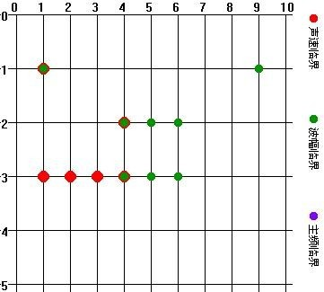
四、DKZ-5000型水泥电动抗折试验机的使用、调整及维护:
DKZ-5000型水泥电动抗折试验机在无震动的环境中直接放在平台上使用，平台必须校正水平（1/1000）。
作抗力5000N范围内的试验时（使用双杠杆）将抗折夹具挂在小杠杆的中间刀刃上（即如图一所示），如作抗力1000N范围内的试验时（使用单杠杆）则必须卸下小杠杆及原联结于大杠杆（8）的短拉杆(9)和力承座(7)并将夹具上部借长拉杆（8）联结于大杠杆上，下半部则从原位旋出拧入与上半部相对位置的底座(27)上的螺母(2)中。
试验前,首先接通电源,按下游动砝码上的按钮(21)，用手推动游动砝码左移，使游动砝码上游标(19)的零线对准标尺(26)的零线，放开按钮后对准的刻线可能会有所移动，此时可用手在丝杆右端的滚花部分转动丝杆，移动游动砝码,使两根零线重合。调整处于扬角指示板后边位置的置零触头螺丝（31），使之刚与游动砝码接触，然后再用螺母（32）锁紧置零触头螺丝(31)校对游标(19)与标尺的零线是否重合,如不重合,应重新调节置零触头螺丝,重复上述调整直至游动砝码与置零触头螺丝刚好接触时游标与标尺的零线重合为止。
松开锁紧螺母（14）及（16），移动大、小平衡铊，使大杠杆（17）尽量处于平衡，然后拧动锁紧螺钉，将大平衡铊（15）锁紧于大杠杆上，移动小平衡铊（12）上的螺帽（13），使小平衡铊移动，直至大杠杆完全平衡为止，然后用锁紧螺钉，将小平衡铊锁紧于大杠杆上，注意大小平衡铊的锁紧必须可靠，以免在使用过程中由于试件断裂，大杠杆下落时受震动而破坏了调好的平衡。将试体放入抗折夹具内,以夹具上的对准板(5)由手感及目测对准，转动夹具下面的手轮（1），使下拉架（3）上的加荷轴（4）与试体接触，并继续转动一定角度，使大杠杆有一定扬角，数据根据试体断裂时的变形量决定，原则是试体断裂时应使大杠杆尽量处于水平位置，扬角的数值可在扬角指示板上读出。（每格为2°）按电气控制箱(28)上的起动按钮,，电动机（10）立即转动丝杆推动游动砝码右移，机器开始加荷，大杠杆逐渐下沉，在大杠杆接近水平时，试体断裂，处于大杠杆右面端头的限位开关撞板(29)推动限位开关,断开电动机电源,电动机立即停转，此时便可以从游标的刻线与标尺读出试体抗力或抗折强度值,至此一次试验结束。
按下按钮（21），即可推动游动砝码左移，游动砝码复位，接着可做第二次试验。
机器在使用过程中必须保持清洁、干燥，特别是各刀刃及刀刃承要防止生锈，以免降低灵敏度与正确度。刀刃及刀刃承间不得有任何润滑油，以免粘住灰尘，阻滞杠杆运动，影响灵敏度，使用完毕应将机器罩上防尘罩。
大杠杆右端限位开关撞板必须调整到大杠杆下落到底时限位开关刚刚动作，切忌调整在过早使限位开关动作的位置，以免撞坏限位开关。加载用的游动砝码在杠杆上，未按下按钮时不应有过大的左右窜动，使用久时，游动砝码在丝杆上有明显颤动现象时，可更换半螺母（图号为500-01-03），若需要请即来厂购置。
当游动砝码有窜动时，可按如下方法解决：
只要在丝杆头右端的轴承盖上垫些青壳纸即可。
五、DKZ-5000型水泥电动抗折试验机常见故障及排除:
故 障 现 象 | 原 因 | 排 除 方 法
试块断裂后不能自动停止加荷 | 1.右端行程开关损坏  2.左端镗块未压下行程开关 | 1.更换行程开关  2.调整镗块位置
试块断裂后游动砝码前冲一段距离 | 游动砝码内半螺母磨损 | 更换半螺母（代号为500-01-03）
大杠杆失去平衡 | 1.平衡铊位置走动  2.游动砝码未回到原有零位 | 1.重新调整后锁紧  2.转动丝杆,调整到零位
游动砝码上按钮不回复 | 1.按钮孔内有脏物或毛刺  2.复回弹簧失效 | 1.清洗，除毛刺  2.更换弹簧
游动砝码移动时出现停滞 | 丝杆和大杠杆平面或砝码内滚动轴承有脏物 | 清洗丝杆和大杠杆及砝码内轴承
电机不能启动 | 1.丝杆转动部分卡死  2.电机及电器元件损坏 | 1.清洗，去毛刺  2.更换元件
大杠杆摆动一下即停 | 1.大杠杆支承刀刃损坏  2.刀刃承间有脏物卡住 | 1.更换修理刀刃  2.清理刀刃承
图二：
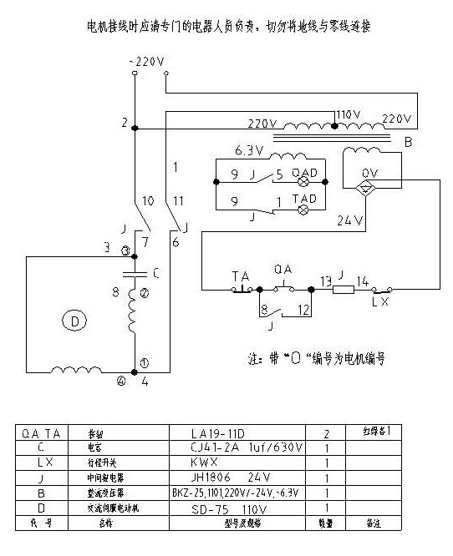
河北恒泰鸿基试验仪器厂主要供应楼板测厚仪，钢筋扫描仪，DKZ-5000型水泥电动抗折试验机，裂缝测宽仪，裂缝测深仪，钢筋锈蚀仪，非金属超声波检测仪，无核密度湿度仪，核子密度仪，反光标志逆反射系数测定仪，反光标线逆反射系数测定仪，突起路标发光强度测定，混凝土氯离子含量测定仪，混凝土碱含量测定仪，混凝土冻融试验机，混凝土碳化试验箱，混凝土动弹仪，混凝土磁力振动台，混凝土及水泥含气量测定仪，水泥试验小磨，混凝土搅拌机，水泥氯离子含量测定仪，电动液压脱模器，电动击实仪，混凝土标准养护箱，水泥净浆搅拌机，水泥胶砂搅拌机，水泥胶砂振实台，水泥胶砂流动度测定仪，水泥压力试验机，混凝土压力试验机，万能材料试验机，水泥恒应力试验机及各种沥青实验仪器等。欢迎新老客户来电咨询15175717500，18618345148，0317-4408128公司网址www.hthj17.com，www.hthjyq.com

